Комунальний заклад «Бугаївський ліцей Ізюмської районної ради Харківської області»

Всеукраїнський конкурс«Шкільна бібліотека - 2020»

Робота на тему «Проєктна робота в бібліотечному просторі»

Номінація: «Бібліотека – територія читання»

Виконала
бібліотекар
Теницька Галина Петрівна

Зміст
І.Вступ……………………………………………………………………………2
ІІ.Основна частина
1. Медіатека: поняття, завдання, методи……………………………………….3
2. Проєктна робота в бібліотечному просторі ………………………………...5
2.1.Шляхи покращення інформаційного обслуговування та реалізації освітніх можливостей користувачів………………………………………………………6
2.2.Особливості організації роботи з суспільно значущими проєктами по миробудівництву та згуртованості громад і розвитку інформаційного суспільства………………………………………………………………………..8
2.2.1. Проєктна робота «Подолання конфліктів за допомогою освіти у галузі миробудівництва»………………………………………………………………..9
2.2.2. Проєктна робота «В чистоті жити – довкола не смітити»……………..14
3.Етапи організації освітньо-громадських проєктів…………………………..19
Висновки………………………………………………………………………...22
Список використаних джерел………………………………………………...23
Додатки…………………………………………………………………………..24

І.Вступ
Національною доктриною розвитку освіти України у ХХІ сторіччі пріоритетним шляхом розвитку освіти визначено формування високого рівня інформаційної культури кожного члена суспільства, упровадження сучасних інформаційних технологій у практику освітнього процесу, що передбачає обов’язкову комп'ютеризацію освіти. В даний час в Україні йде становлення нової системи освіти, орієнтованої на входження у світовий інформаційно-освітній простір. Сучасне суспільне життя неможливе без інформації, кожен день людина зіштовхується з необхідністю її отримувати, обробляти та передавати. Задача інформаційно-розвинутого суспільства – забезпечити отримання інформації кожним членом суспільства у будь-якому місці і в будь-який час, особливо актуально це зараз, в рамках введення в загальноосвітній процес інклюзивної освіти.
Шкільна ж бібліотека як невід’ємна структурна складова закладу освіти є безпосереднім учасником освітнього процесу і разом зі школою проходить непростий шлях реформ. Тому такі поняття як модернізація, інноваційний підхід є тими реаліями, навколо яких будується повсякдення робота шкільного бібліотекаря.
Модернізація бібліотеки передбачає в тому числі й активне застосування інформаційно-комунікаційних технологій. Тривалий час книга була єдиним і основним джерелом інформації. Сьогодні світ заполонили комп’ютери. Оснащення комп'ютерною технікою бібліотек закладів освіти, наявність сучасних програмних засобів безперечно дозволяє по-новому підійти до організації бібліотечних процесів. Якщо ще декілька років тому питання застосування персонального комп’ютера в роботі шкільного бібліотекаря зводилося до використання його (ПК) в якості друкарської машинки, то сьогодні комп’ютеризація шкільних бібліотек, підключення їх до мережі Інтернет, наявність сторінок «Шкільна бібліотека» на Web-сайтах закладів освіти та персональної електронної пошти створили реальні умови для трансформації шкільних бібліотек у медіатеки, за якими і є майбутнє.

ІІ.Основна частина
- Медіатека: поняття, завдання, методи
Термін “медіатека” пов’язаний, перш за все, зі збагаченням видової структури бібліотечних фондів електронними носіями інформації – мультимедіа, а саме: колекції зображень, текстів і даних, що супроводжуються звуком, відео, анімацією та іншими аудіовізуальними ефектами, враховуючи інтерактивний інтерфейс та інші механізми управління, та, по-друге, з новими формами обслуговування учасників освітнього процесу.
Медіатека – сучасна назва бібліотеки, фонди якої містять різноманітні види документів – від друкованих до електронних, мають обладнання, необхідне для зберігання й відтворення, а також забезпечують доступ до документів через інформаційні мережі, включаючи Інтернет.
Мета медіатеки – задоволення інформаційних потреб учасників освітнього процесу, а також освоєння нових освітніх ресурсів.
Завдання нашої медіатеки – надати фізичний простір і створити середовище для задоволення інформаційних потреб користувачів.
Медіатека надає всім учасникам освітнього процесу доступ до комп'ютера в позаурочний час для пошуку необхідної їм для навчання інформації. Замість того, щоб використовувати можливості комп'ютерних технологій тільки для поширення інформації, комп'ютери тут використовуються у всіх галузях знань у якості інструментів, що допомагають учням вдумливо й критично осмислювати матеріал, який вони вивчають. Це якісно нове, економічно і методично обгрунтоване забезпечення для самопідговки учнів. Головним у підготовці інформаційно-грамотного користувача є оволодіння навичками й уміннями пошуку інформації, застосування її в навчальній діяльності, використання в індивідуальній і груповій навчальній діяльності. Вчителі вчаться включати подібну роботу школярів з інформацією в методику викладання своїх навчальних предметів, вдосконалюють свою професійну майстерність, отримуючи методичні матеріали. На базі медіатеки можуть і самі готуватися до уроків, лекцій, розробляти веб-квести, а також проводити заняття із застосовуванням технічних засобів, організовуючи самостійну діяльність учнів за конкретною темою з використанням книг і мультимедійних ресурсів.
Комп’ютерні технології використовую при комплектуванні бібліотеки, створенні довідкового апарату, обслуговуванні читачів, проведенні різноманітних заходів. Медіатека стає складовою сучасних інформаційних систем, активно сприяє формуванню інформаційної культури учнів, їхньої активності й самостійності, а також підвищенню професійної кваліфікації вчителів за допомогою нових інформаційних технологій.

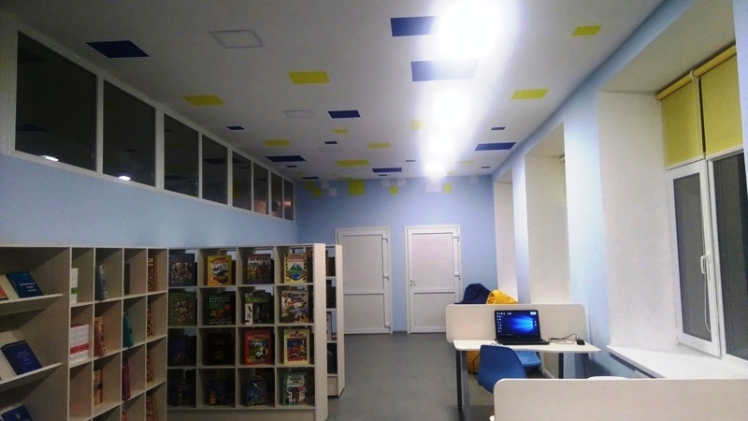

- Проєктна робота в бібліотечному просторі
Шкільна бібліотека Комунального закладу «Бугаївський ліцей Ізюмської районної ради Харківської області» трансформувала у медіатеку в грудні 2018 року і тільки розпочинає свою діяльність у цьому напрямку, чудово усвідомлюючи, що переваги медіатеки для користувачів суттєві. Це:
-використання безмежних документальних ресурсів, до яких практично можливий вільний доступ користувача;
-якісно нове забезпечення умов роботи для кожного відвідувача. У медіатеці
відвідувач залучається до нової для нього самостійної діяльності з отримання різних видів інформації (вербальної, образної, текстової, слухової, графічної) за короткі проміжки часу;
-змога скористатися різними інформаційними засобами для створення творчих продуктів у процесі навчальної діяльності, організація корпоративної або власної веб-сторінки з будь-якої теми;
-участь у онлайн конференціях, форумах, диспутах;
-збільшення питомої ваги самостійності користувача у виборі джерел та організації власної навчальної діяльності.
Матеріально-технічну базу шкільної медіатеки становлять:
- комп’ютерна зона: комп’ютери, комп’ютерна мережа, зокрема Інтернет, принтер, сканер;
- бібліотека: фонд книжок та підручників, періодика;
- ігрова зона: шахмати, шашки, пазли, розмальовки;
- ксерокопіювальна техніка.
Послуги медіатеки:
- Доступ до ресурсів мережі Internet.
- Консультації з роботи в мережі Internet.
- Допомога в пошуку інформації.
- Сканування текстових документів, графічних видів нформації, тощо.
- Друк на принтері.
- Копіювання інформації на флеш-карти.
- Складання списків літератури з певної теми.

  - Шляхи покращення інформаційного обслуговування та реалізації освітніх можливостей користувачів
Я як бібліотекар шукаю нові підходи щодо покращення інформаційного обслуговування користувачів, бо медіатека-бібліотека в школі має стати простором для реалізації освітніх можливостей кожної дитини. Адже медіатека – відпочинково-інформаційний центр, мета якого формування інформаційної компетентності як поєднання комп’ютерної грамотності, вмінь працювати з традиційними видами інформації в бібліотеці, технологічної грамотності, етики, критичного сприйняття і навичок комунікації. Це місце для дискусій, для перегляду відеоінформації, особистий мультимедійний простір, місце для неформального спілкування та отримання знань, інформації в невимушеній формі. Якийсь куточок світлого і прекрасного, до якого діти тягнуться і навіть по-іншому стали відноситись до книг, які є на полицях. Такий сучасний освітній простір, безумовно, викликає зацікавлення в учнів. Це вже не просто бібліотека з обмеженою кількістю друкованого матеріалу, це вже місце, в якому можна надихатись ідеями з книжок та фільмів і відтворювати власні. До послуг дітей як книжки, комп’ютери з навчальними програмами, так і спортивні ігри, розмальовки, пазли. Медіатека зручна й для особливих дітей. Тут вони можуть гратися та навчатися разом із іншими здобувачами освіти. За словами практичного психолога, це дуже важливо для соціалізації таких дітей.
Можливості медіатеки використовую при підготовці масових заходів, підбираючи звуковий супровід, фрагменти кінофільмів, документальних фільмів, соціальних роликів, уривки текстів у виконанні артистів. Масові заходи, уроки з мультимедійною підтримкою, виховні години, які проводяться в шкільній медіатеці, я готую і проводжу іноді разом з вчителем. Ми разом визначаємося з темою, підбираємо літературу і відеосюжети, за необхідності проводжу книжкові виставки, обов'язково в кінці заходу готується виступ з невеликим бібліографічним оглядом книг, які рекомендується прочитати з теми уроку чи заходу. Адже важливим напрямом роботи медіатеки є популяризація і стимулювання серед юних користувачів за допомогою Інтернет-технологій читання художніх, науково-популярних книг. Медіаосвіта має бути спрямована на допомогу людині в активному використанні можливостей Інтернету і кращому розумінні мови медіакультури. Адже суспільству зараз, як ніколи, потрібна читаюча молода людина як самоцінність.
Використання мультимедійних засобів спрямовую на формування естетичних смаків, патріотичне і екологічне виховання, популяризацію української мови, культури, здорового способу життя, розвиток творчих та інтелектуальних здібностей шляхом прослуховування літературних творів, перегляду науково-популярних, театральних постанов.
Чимало користувачів цікавить можливість реалізовувати свої творчі здібності у сучасних громадських проєктах, брати участь у довготривалих програмах спрямованих на розвиток та згуртованість своєї громади, розвиток інформаційного суспільства.
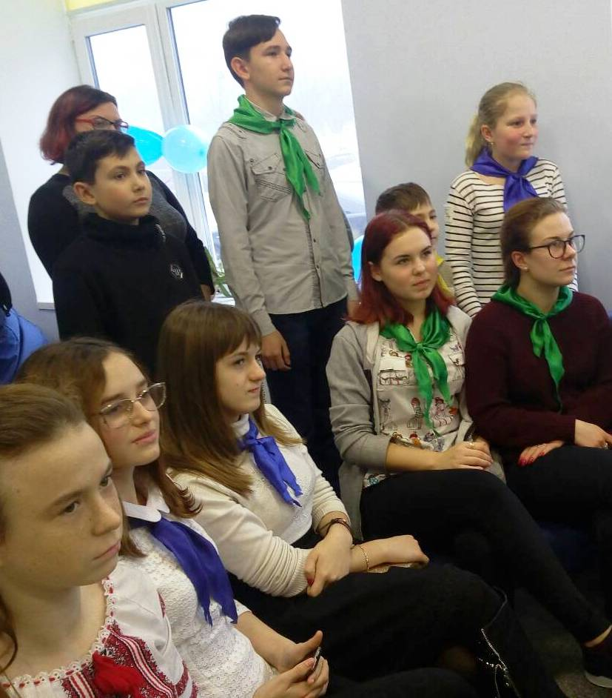
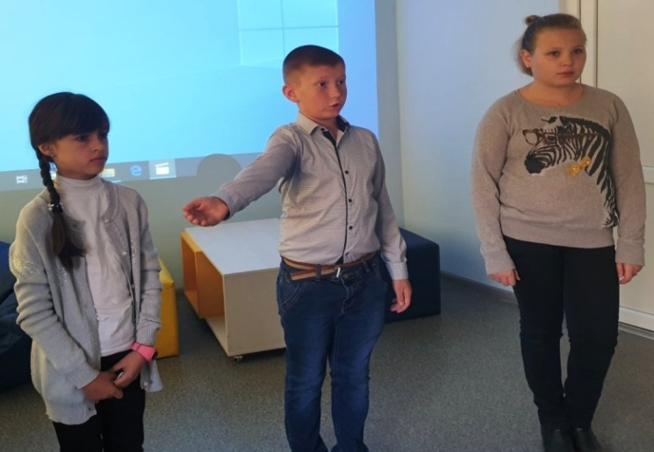
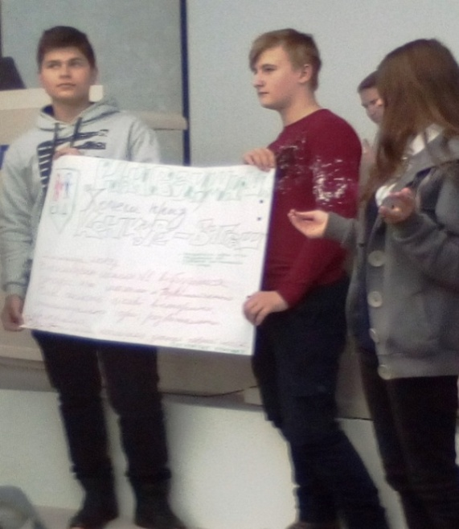
2.2. Особливості організації роботи з суспільно значущими проєктами по згуртованості громад і розвитку інформаційного суспільства.
Медіатека має користуватися можливостями, нетрадиційними методами роботи, які не стільки змінюють звичні бібліотечні форми популяризації читання, а й удосконалюють їх. Доцільно спільно з іншими зацікавленими навчальними установами, громадськими об’єднаннями, творчими спілками складати й поступово реалізовувати комплексну довготермінову програму заходів, залучати учнів до участі у суспільно значущих проєктах та ініціативах.
З огляду на ситуацію, яка склалась у світі та зокрема в Україні, молодь сьогодні заслуговує назовсім іншу освіту – ту, яка не прославляє війну, а вчить миру, ненасильству, правовій культурі поведінки, виховує критичне мислення, самоповагу, толерантність, здатність співпереживати та вміння співпрацювати і мирно вирішувати проблеми, що виникають у громадах. Освіту, яка закликає людей стати активними учасниками, а не байдужими спостерігачами. Адже школа, медіатека є одними з тих місць, де діти вивчають цінності, формують своє ставлення до світу, отримують поведінкові навички і переносять мироорієнтовану поведінку із класу у світ.
Сьогодні соціальне згуртування перш за все тлумачиться як якість спільноти, громади або суспільства. Ознаками, що дозволяють віднести громади до згуртованих є довіра, взаємна відповідальність її членів, позитивне ставлення до багатокультурності та толерантність до розмаїття і відмінностей у поглядах. Велика роль у згуртованості громад відводиться молоді, які можуть внести значний внесок у життя суспільства та громади. Молоді люди здатні висувати нестандартні ідеї та пропозиції, впроваджуючи навички соціальної згуртованості у громадах, про які не подумали дорослі або керівники. Освітні заклади, бібліотеки, медіатеки можуть стати місцем, де молодь отримає перший досвід демократичної участі у житті суспільства. Саме ці заклади часто є центрами громадського життя, і саме вони мають сприяти ініціативності, небайдужості та розвитку потенціалу учнівської молоді, залученню її до згуртування громад через реалізацію своїх соціально корисних ідей. Така діяльність здатна знизити соціальну напругу в суспільстві, збільшити здатність громад до подолання етнічних, релігійних, соціальних і політичних поділів і змінити спосіб взаємодії людей щодо спільної роботи, що слугуватиме запобіганню конфліктам та досягненню консенсусу у громадах. Тому я намагаюсь відповідати сучасним інформаційним потребам користувачів у отриманні освіти, самореалізації, самовдосконаленні та культурному збагаченні. А саме з метою посилення спроможності активної молоді мобілізуватися та спрямувати свій потенціал на розвиток та згуртованість своєї громади, розвиток інформаційного суспільства, прищеплення навичок мирних відносин і формування мироорієнтованих цінностей у медіатеці проводиться робота з проєктами.
2.2.1. Проєктна робота «Подолання конфліктів за допомогою освіти у галузі миробудівництва»
Перший проєкт «Подолання конфліктів за допомогою освіти у галузі миробудівництва», з яким я розпочала роботу у 2017 році, був направлений на роботу з учнями старших класів. Який зв'язок між миром і освітою, бібліотечною роботою?
Згідно зі статутом ЮНЕСКО «війни починаються в умах людей, тому в свідомості людей слід вкорінювати ідею захисту миру» (ЮНЕСКО, 1945). Якщо мир – це те, про що можна дізнатися, то мета бібліотекаря – навчати дітей бути миротворцями. Війни, які починаються в умах людей трапляються саме через конфлікт.
В історії людства нетерпимість, яка породжена формулою «свій-чужий», була присутня завжди. Сучасні дослідники сходяться на думці, що первісна культура й не могла сформуватися та існувати без образу ворога, тому що це спонукало людей об’єднуватися, формувати колективи та громади перед небезпекою.
У наш час, коли у світі розгортаються нові численні конфлікти, важливо відзначити й позитивний бік протиставлення «свій-чужий». Адже у світі завжди були і будуть співіснувати «свої» і «чужі». І це дуже добре, тому що чим різноманітніший наш світ, тим він багатший, тим більше у нього шансів вижити, спираючись на досвід і культури різних народів. Тому важливо виховати у молодій людині нове ставлення до «чужого». Регіональне розмаїття України, поява в результаті збройного конфлікту на Донбасі й анексія Криму нової категорії людей – внутрішньо переміщених осіб, осіб з набутими і вродженими фізичними вадами, різна історична свідомість, орієнтація на різні культурні та цивілізаційні моделі розвитку держави, різне бачення майбутнього, поширення дитячого булінгу – все це є одним із найбільших викликів, що стоять перед суспільством, у якому ростуть наші діти. Тому такі цінності, як солідарність, відкритість, розуміння до інших людей та іншого світосприйняття на основі почуття безпеки у своїй власній ідентичності, розуміння принципів толерантності, сьогодні стають фундаментом, на якому будуються мирні взаємини як у школі, так і на рівні громади.
Дієвим способом надання відповідей на складні ситуації, які резонують з учасниками, є використання різних типів драматургії, форум-театру, проведення рольових ігор, розповіді реальних історій, використання уривків з книг, виступи та обговорення. До речі, робота з реальними історіями, які виходять із власного досвіду, у поєднанні з уривками творів може зробити цей процес набагато потужнішим.
Мета проєкту навчити молодь найважливішим елементам трансформації конфлікту. Довести, що під час діалогу та співпраці стимулюється процес переговорів задля досягнення згоди, пробуджується довіра та порозуміння, збільшуються шанси досягти мети кожної зі сторін конфлікту. Навчити важливості відмови від насильства і практиці застосування мирних засобів для вирішення розбіжностей і конфліктів.
З групою старшокласників розглядалися питання:
- Чи вважають учні, що конфлікт як розбіжність у поглядах – це сама по собі погана річ?
- Чи є у будь-якій країні, яка не є сьогодні в стані війни, фізичне насильство, соціальна нерівність, несправедливість або дискримінація? І чи є тоді ця країна дійсно мирною?
- Що станеться, якщо ніхто ніколи не буде конфліктувати?
- Нам потрібен узагалі конфлікт чи ні?
На прикладі рольових ігор, легенд, історій малювали коло нерозуміння, обговорювали та робили висновки. Наприклад, розігрувалася сценка.
Андрій: Я хочу, щоб Денис допоміг мені виконати домашнє завдання з математики. А ось він якраз іде. Х-м-м-м-м… щось він виглядає не дуже веселим, мабуть, краще звернутись до нього іншим разом.
Денис: Дивіться, мій друг іде. Але він не хоче зі мною говорити! Він виглядає якимось дуже гордим. Тоді теж не буду з ним розмовляти!
Андрій: Він не бажає зі мною говорити! Що він хоче цим довести? Ну що ж, не буду тоді з ним більше спілкуватися!
Розбираючи ситуацію учасники доходили висновку, що сварка між друзями трапилася через припущення, які вони зробили.
Коло нерозуміння

Ти робиш припущення про мою поведінку
Я думаю, що твоя поведінка шкодить мені
Ти дієш на основі цих припущень
Я бачу твою поведінку
Ти для себе визначаєш, якими мають бути наслідки
Я роблю припущення про твої мотиви
Ти спостерігаєш мою поведінку
Я дію на основі моїх припущень

Іноді зовнішня поведінка людей може відрізнятися від звичної. Тоді ми можемо зробити хибні припущення, що може призвести до непорозумінь і образ. Спілкування можливе лише за умови, коли обидві сторони, які конфліктують, готові спробувати чесно та відкрито слухати і намагатися зрозуміти точку зору іншої людини.
У процесі роботи з проєктом, діти залучали до участі учнів з інших класів, підбирали ситуації, які бачили, чули від когось, читали у літературних творах, де відбувалося будь-яке насильство. Потім їхньою задачею було розіграти міні-виставу і представити ситуацію таким чином, щоб інші змогли зрозуміти, про що йдеться: що це за конфлікт, як він протікав і як вирішувався. Після показу глядачам задавалися питання:
- У чому полягає конфлікт?
- Які види насильства ви побачили?
- Чи конфлікт вирішився?
- Як би ви поводилися на місці героя?
- Чи міг конфлікт бути вирішеним без застосування насильства?
Як підсумок показаного і обговореного учасники розповідають які є альтернативи насильницьким діям у конфлікті та яку користь із побаченого вони винесли для себе.
Поглибити обізнаність учнів щодо вирішення конфліктних ситуацій, які трапляються у повсякденному житті, показати на конкретних прикладах як на них реагувати, як негативні типи поведінки перетворювати на позитивні і які дії не призводять до застосування насильства допомагає крім міні-п’єс, міні-вистав гра «Стоп-кадр».
Кадр 1. Я пропоную групам з 5-6 учнів протягом 5 хвилин створити нерухоме зображення, стоп-кадр, який відтворить одне із слів списку:

- виключення,
- сила,
- агресія,
- дискримінація,
- конфлікт.
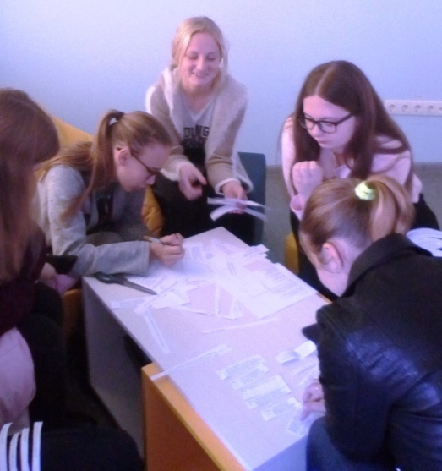

Після представлення кожного стоп-кадру, присутні розповідають, що вони об’єктивно побачили (наприклад, п’ять осіб вказують пальцем на одну людину), а потім про те, як вони можуть пояснити побачене (наприклад, ці п’ять осіб висміюють людину, на яку показують пальцем).
Кадр 2. Я пропоную групам повторити свій стоп-кадр, але на цей раз ходжу повз зображень і торкаюся когось із групи. Коли це відбувається, члени групи повинні розповісти про свої відчуття у створеній ними ситуації.
Кадр 3. Я пропоную групам знову створити свою картину, а потім змінити три речі в замороженому зображенні, які перетворять його з негативного в позитивне.
Наступний крок – це обговорення з присутніми.
- Що змінилося і яким чином це трапилося?
- Наскільки реально досягнути позитивного типу поведінки у житті?
Учні обговорюють, яким чином негативні типи поведінки можуть бути змінені або усунені.
Розвивати навички толерантного спілкування з однолітками, толерантної поведінки, формувати усвідомлення, що кожна людина є особистістю допомагають інтерактивні вправи, проведення анкетування у середніх та старших класах, використання в роботі медіпродукту з наступним розкодуванням медіамеседжу. Так ініціативною групою учнів у 6-10 класах була проведена анкета роздум «Моє ставлення до дітей з особливими потребами», яка включала наступні запитання:
- Що мають на увазі під поняттям «люди з особливими потребами»?
- Як ти ставишся до тих, хто не може робити того, що в тебе добре виходить?
- Що ти можеш зробити, якщо хтось при тобі ображає слабшого?
- Чого, на твій погляд, більше за все потребують люди з особливими потребами?
- Як можна суттєво поліпшити якість їхнього життя у школі, в суспільстві в цілому?
Обробивши різні варіанти відповідей ми прийшли до згоди провести інтерактивні вправи та роботу з медіапродуктом. Переглянули чотирьоххвилинний мультфільм «The present», який уявно поділили на три частини. До кожної частини були певні запитання.
До першої частини: Чим займається хлопчик? У якій кімнаті він перебуває? Чому? Чи захоплює його це заняття? Що знаходиться у коробці, яку перед ним поставила мама? (Версії учнів).
До другої: Чи відразу ви помітили каліцтво песика? Ваші відчуття? Яке за темпера метром це маленьке створіння? Чому саме такий подарунок зробила мама сину? Як ви оцінюєте її вчинок? Як сприйняв подарунок хлопчик? Чому?
До третьої: Яку фізичну ваду мав хлопчик? Чому ж він не прийняв песика? Що вдалося песикові?
Розкодування медіамеседжу. Яке повідомлення, на вашу думку, заклали автори у цей мультфільм?
Заключною частиною були висновки, що ми всі різні, зі своїми нахилами, уподобаннями, характером, темпераметром, фізичними й розумовими здібностями, та кожен прийшов у цей світ, щоб бути толерантним, милосердним, готовим підставити плече допомоги потребуючим, радувати інших, радіти маленьким і великим успіхам своїм і друзів, тобто творити добро.
На останній зустрічі по роботі з проєктом кожен із учасників висловив побажання іншим учасникам, свої думки з приводу участі у цій нелегкій, але важливій справі в коло, передаючи клубок ниток тому, кому хотіли, при цьому тримаючи кінчик нитки в своїх руках. У підсумку учасники сплели своєрідне павутиння, утворивши красиву картину, яка довела, що не зважаючи на те, які ми всі різні, але зв’язані невидимими ниточками, котрі допомагають нам у житті, роблять нас добрішими. Закликали, щоб ці ниточки ніколи не обривалися між нами.
Кінцевим результатом цього проєкту була реалізація умінь і навичок учнів, отриманих на інтегрованих і бібліотечних уроках у вигляді дійства, де кожен учасник міг розкрити свій творчий потенціал.
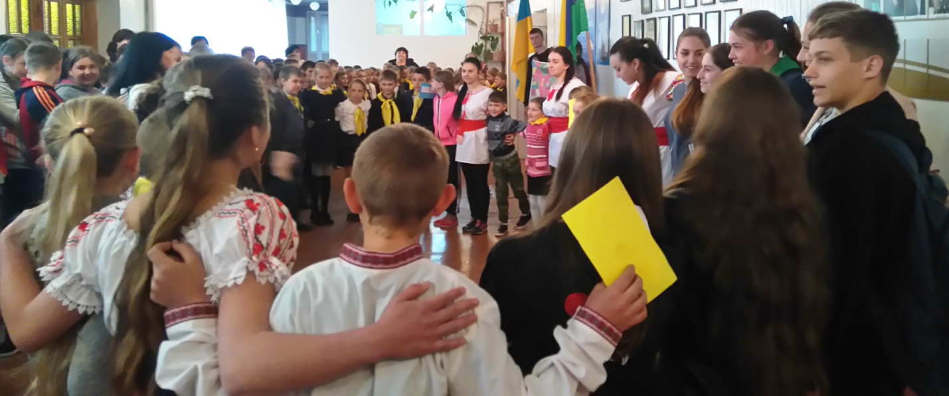

2.2.2. Проєктна робота «В чистоті жити – довкола не смітити»
Другий екологічний проєкт «В чистоті жити – довкола не смітити» стартував влітку цього року. Ініціативна група учнів 9-10 класів разом зі мною вирішили боротися із забрудненням території села. Адже проблема полягає в тому, що відсутність сміттєзбірників призводить до забруднення території ліцею, вулиць, водойм, полів, лісосмуг, зон відпочинку. Для цього група вирішила провести кампанію адвокасі.
Основною метою та завданнями кампанії було пролобіювати встановлення сміттєзбірників з роздільним сортуванням сміття у центрі села, привернути увагу мешканців та органів місцевого самоврядування до стану навколишнього середовища, а також вчити молоде покоління думати і діяти як ефективно та соціально відповідальних громадян, готувати їх до активної участі у житті країни, виховувати екологічну культуру та інформаційно –розвинутих членів суспільства.
Тип проєкту: творчий.
Вид проєкту: груповий.
Тривалість виконання: довгостроковий.
Цільова аудиторія: різновікова.
Кінцевий продукт: встановлення роздільних сміттєзбірників та формування засобами інформаційної культури навичок правильного сортування сміття.
Кампанія проводилась у кілька етапів.
Першим кроком було звернення до місцевої влади з офіційним листом щодо підтримки проекту.
Діти розпочали збирати фотоматеріали з місць забруднених територій: в центрі села, на стадіонах і дитячому майданчику, біля ліцею та водойм, на узбіччях вулиць, околицях села, несанкціонованих сміттєзвалищах. Із зібраних матеріалів вони створили презентацію «Сміття наших вулиць» для представлення її місцевій владі та громаді. Збираючи фотоматеріали, провели суботник, де розібрали сміттєзвалище біля території ліцею, сортуючи пластикові пляшки, скло, пакунки з-під продуктів, інший мотлох.
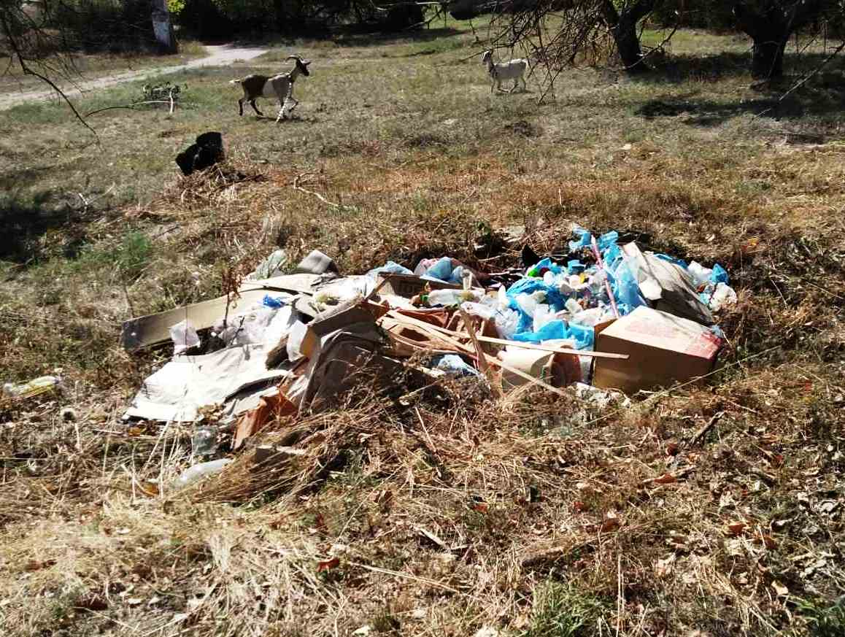
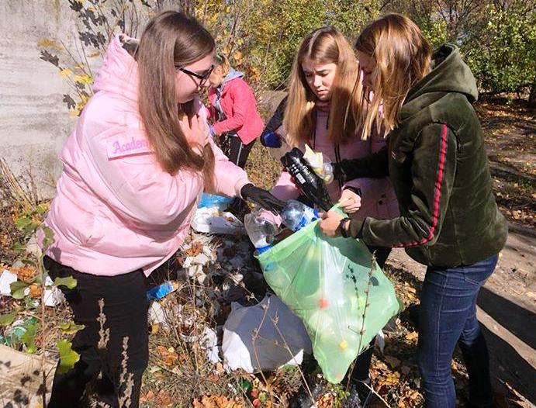
Оголосили конкурс між класами на кращий виріб з побутових відходів «Відходам – друге життя».
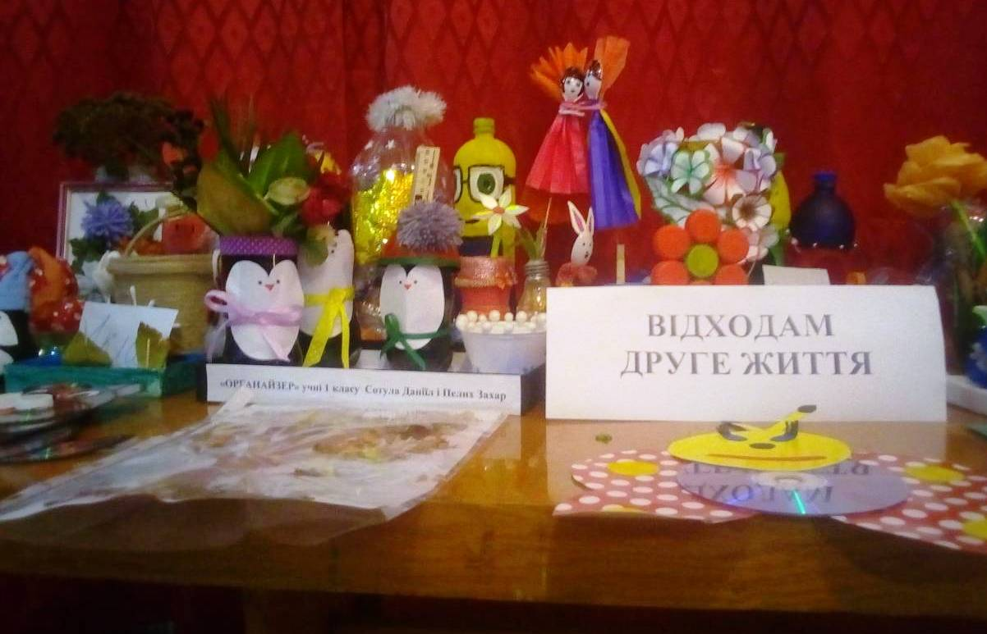

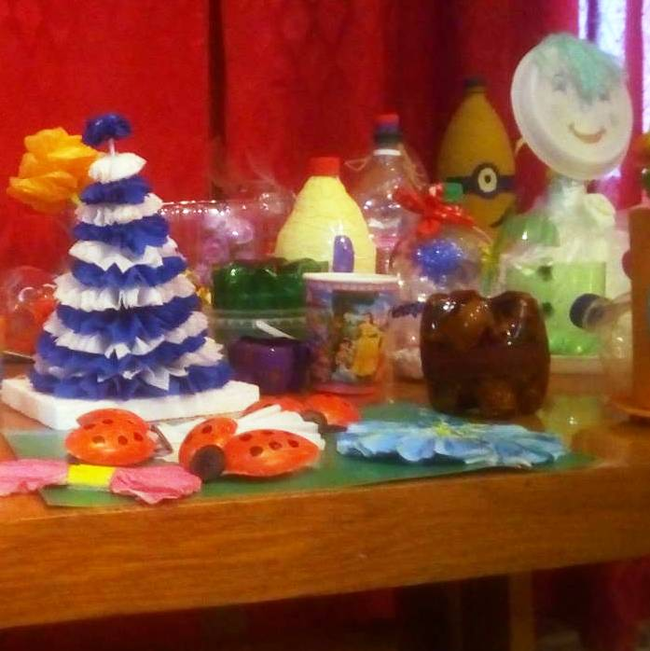
Виготовили та розповсюдили буклети «Вмій сортувати сміття» серед дітей та мешканців села.
Залучили однодумців з інших класів, збільшивши групу з 9 чоловік до 17.
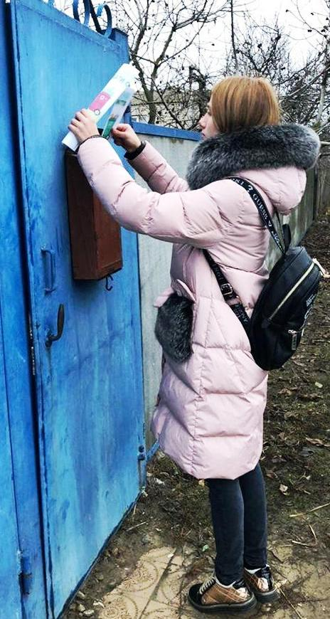
Організували виступ агітбригади «Екологія людської душі», на який запросили громаду: мешканців села, представників органів місцевої влади, батьків, учнів, працівників ліцею і будинку культури.
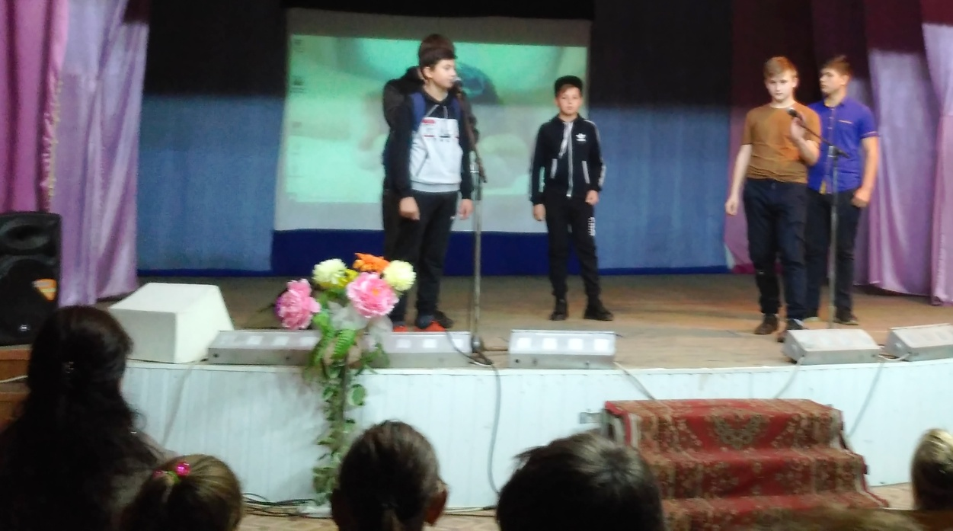
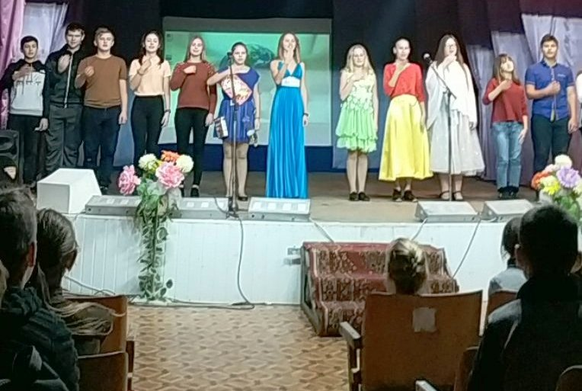
Як результат, група заручилася підтримкою жителів громади та отримала згоду від представників місцевої влади на встановлення сміттєзбірників з роздільним підходом до сортування сміття у центрі села. На сьогоднішній час вони вже виготовляються і протягом місяця будуть встановлені. Та головне – діти самостійно займали активну творчу позицію, шукаючи та перечитуючи купу матеріалів екологічного, правового, навчального, естетичного, етичного напрямків, використовуючи бібліотечний фонд та ресурси мережі Інтернет; переглядали, прослуховували, підбирали, скачували і монтували документальні, соціальні відеоролики та музику; здобули досвід дослідницької діяльності, навчилися аналізувати і систематизувати зібраний матеріал, усвідомлюючи відповідальність за результати спільної роботи, виступати перед аудиторією, презентуючи та оцінюючи результати своєї проєктної діяльності.

3. Етапи організації освітньо-громадських проєктів
Освітньо-громадські проєкти заохочують зацікавлену молодь до процесу та розв’язання проблем. Ініціативна група разом з наставником вибирають важливу проблему, досліджують її походження, причини, можливі дії, стратегії щодо її розв’язання і починає втілювати свій особистий план дій. Працюючи разом над спільною метою, члени групи отримують багато навичок, необхідних у демократичному суспільстві.
Бібліотекар грає роль керівника, використовуючи мистецтво постановки запитань, спонукає групу шукати відповіді та досліджувати свої особисті шляхи вирішення проблем.
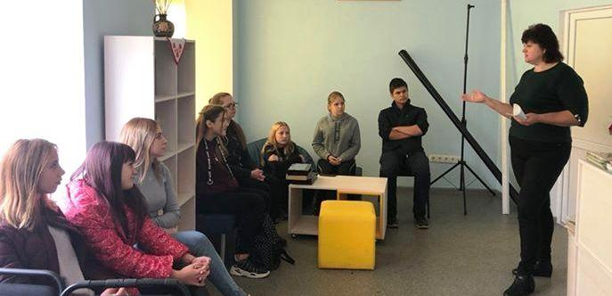
Для вибору проблеми з учасниками проводиться тренінг. На початку виконується вправа, наприклад, «Ідеальна громада (місто, країна)» чи «Ідеальна школа», використовуючи метод «світового кафе», де присутні дають відповіді на запитання:
- Яким ми хочемо бачити … ?
- Які характерні риси будуть індикатором того, що … ідеальне?
- Що потрібно змінити, щоб … стало ідеальним?
- Що заважає … бути ідеальним?
Присутні підійшли до вибору та аналізу проблеми.
За методом «Але чому?» діти розбившись на групи працюють, щоб визначити основні причини або першопричини проблем, які вони виявили.
Чим чіткіше й конкретніше поставлено мету, тим грамотніше можна визначити способи її досягнення. Для цього існує зручний і досить простий інструмент – «дерево» проблем і «дерево» рішень.
Вивчення проблеми за допомогою методики «дерево проблем» дозволяє структурувати проблему, визначити причини й наслідки.
Використовуючи цей метод, групи «наростили» своє «дерево» проблем причинами та підпричинами, а потім трансформували їх у «дерева» рішень, коли проблема, наслідки та причини дзеркально перетворюються на позитивні твердження: мета, ефекти та завдання. Це дозволяє комплексно поглянути на проблему, яку може вирішити проект, і обрати спосіб її вирішення.
Таким чином, учні, працюючи в групах, за допомогою керівника здійснюють мозковий штурм та моделюють проекти, пройшовши через всі етапи, починаючи з вибору та аналізу проблеми і формулювання результату, який вони бажають отримати, до розробки якогось плану дій.

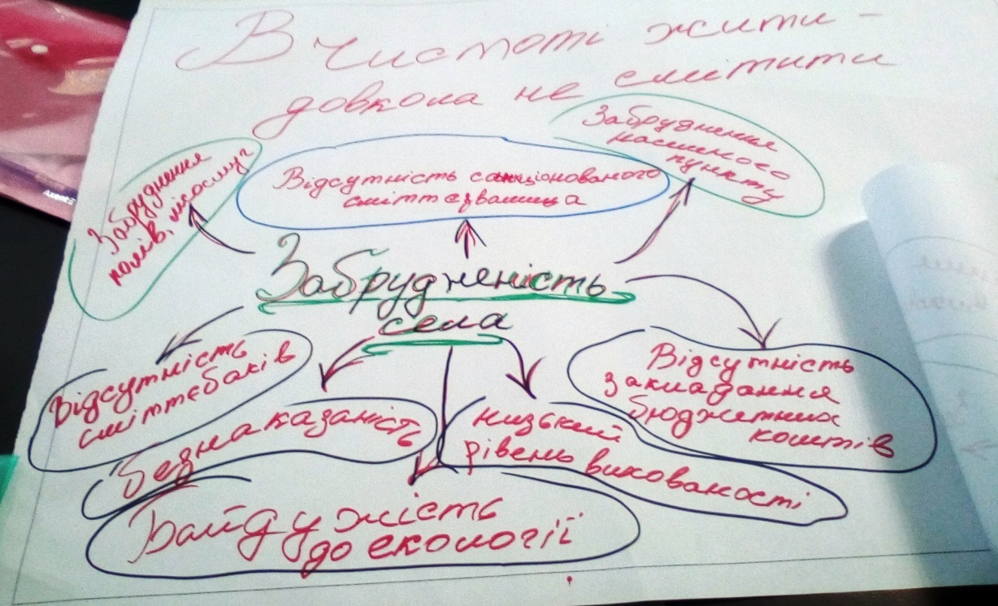

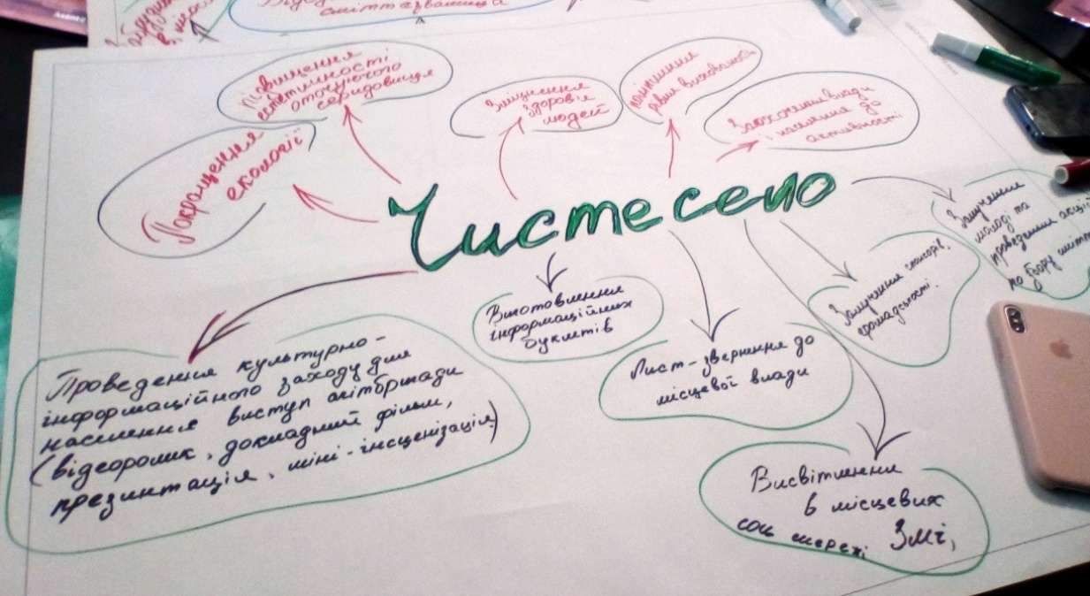
У роботі над проєктами з дітьми важливо використовувати
8 ПРАВИЛ НА ВСІ ВИПАДКИ ЖИТТЯ:
1. Проблема загрозливо жахлива, (згустити фарби).
2. Причина проблеми.
3. Попередні спроби вирішення проблеми.
4. Ваші пропозиції, (що і як потрібно зробити?).
5. Прохання про підтримку.
6. Заклик до дії, (конкретні пропозиції).
7. Негативні наслідки у разі пасивностів, (буде те… і те…)
8. Позитивний прогноз!

Висновки
На зламі століть книга перестала бути єдиним джерелом знань. У всі області науки, культури, освіти все активніше впроваджуються інформаційні мережі Інтернет. Перехід до інформаційного суспільства потребує вирішення питань інтеграції інформаційних ресурсів і надання доступу до об’єднаних інформаційних ресурсів. Згідно вищесказаного бібліотеки, що виконують роль культурних, інформаційних та освітніх центрів, починають враховувати побажання відвідувачів, сприяють отриманню ними будь-якої інформації, в тому числі, на електронних носіях.
Запровадження проєктної технології в роботі бібліотеки сприяє формуванню уміння самостійно вчитися, критично мислити, організовувати і планувати свою подальшу життєдіяльність, інтегруватися в суспільстві. Готує молодь схильну до навчання впродовж життя, яка грунтує свою діяльність на основі демократичних цінностей, бути конкурентоспроможною на європейському та світовому освітніх просторах і на ринку праці.
Результат роботи над виконанням завдань проєктів Бугаївського ліцею довів ефективність такої форми роботи медіатеки з читачами. Крім росту показників відвідуваності та читаності книг, активності до участі у масових заходах, відбувається соціальна згуртованість громади, виховання дітей, які не будуть боятися виражати та доводити власну думку, будуть здатні аналізувати суспільні ситуації, стануть активними членами суспільства. Тим більше це дуже важливо для сільських дітей, бо саме проєкти об’єднують однодумців та дають можливість знайти шляхи вирішення певних проблем. Прикладом є слова самих дітей: «Нам, дітям, ця участь дає можливість розвивати свої творчі здібності, лідерські якості, комунікабельність, вміння керувати певним напрямком діяльності.»
Тому можна з упевненістю говорити, що участь у проєктах дає можливість вдосконалити систему виховання та розвитку здібностей наших учнів, залучити їх до інноваційної діяльності. Отже, проєктна діяльність є потребою часу й необхідністю сьогодення та майбутнього.

Список використаних джерел
- Згуртованість громад зусиллями молоді – лідерів громад: збірка методичних кейсів та ефективних молодіжних проектів / за заг. ред.: Снурнікової Ю.М., Улановської Г.О. – Харків, 2019. – 10 с.
- Майбутнє шкільної бібліотеки: медиатека, бібліотечно –інформаційний центр, центр психологічного розвантаження// ШБ. – 2002. –№ 2. – С. 9–10.
- Малько А.О. Концепція розбудови шкільної бібліотеки в шкільний бібліотечно-інформаційний центр у контексті інформатизації суспільства: Автореф. дис… канд. пед. наук. – К., 1995. – 18 с.
- Матвійчук О.Є. Діяльність шкільних бібліотек по забезпеченню інформаційних потреб старшокласників: Автореф. дис… канд. пед. наук. – К., 2004. – 20 с.
- Матвійчук О.Є. Шкільний бібліотечно-інформаційний центр: теоретич- ний аспект [Електронний ресурс] / Матвійчук О.Є. – Режим доступу: http://dspace.nbuv.gov.ua/bitstream/handle/123456789/6909/18-Matviychuk.
- Молявчик, В. Шкільна медіатека / В. Молявчик // Директор школи. Шкільний світ. – 2011. – №38. – С. 23– 24.
- Паростки миру: універсальний посібник з освіти у галузі миробудівництва / за заг. ред.: Снурнікової Ю.М., Кардашової О.В., Улановської Г.О. – Харків, 2017.
- Сучасні інформаційні технології у бібліотеці.// ШБ . – 2005. – № 4. –С.103– 106.
- Хімчук О.Є. Новітні інформаційні технології шкільної бібліотеки // Шкільна бібліотека. – 2002. – № 2. – С. 17.

Додаток
Сценарій заходу «Екологія людської душі»
Відеоролик «Людина і Земля» та музика фоном під вірш.
Бібліотекар. Летить Земля у просторі космічнім,
Закутана у сяйво голубе,
І в русі цьому щохвилиннім, вічнім,
Життя розквітло буйно, як ніде.
Бо ні жарка Венера, ні Юпітер, ні Сатурн
Так не вгадали біля Сонця більше пролетіть,
Щоб не було ні пекла, ані мертвих бур,
Лиш на Землі вдалось життю вціліть!
- Пані та панове! Зустрічайте екологічну агітбригаду «Екологія людської душі»!
Музика
Уч. Прямо зараз для Вас тут
Виступати будем ми.
Уч. Наші імена гучні
Тож знайомтеся, на сцені:
Уч. Віталіна і Діана – це ми,
Віка і Даша – вони,
Артур, Віталій.
Ми всі вартові. – разом
Уч. Ілона і Уля – це ми,
Мілана й Поліна – вони,
Саша, Тимофій, Луїза.
Ми всі вартові довкілля. - разом
Я, ти – ми вартові - разом
Ти, я – ми вартові
Він, вона – теж вартові
Ми всі вартові довкілля! - разом
Уч.Слухайте!
Уч.Почуйте!
Уч.Відчуйте!
Уч.Відчуйте серцем!
Уч.Збагніть розумом!
Уч.Зрозумійте душею!
Уч.Відчуйте природу в собі!
Бо ми одне ціле з нею! - разом
Музика фоном
Уч.В цей день слід усім нагадати,
Як Землю потрібно оберігати
Бо вона в нас одна
Наша домівка - Земля

Уч.Ой палає зірками нічка і звучать слова,
Це уранці Земля – домівка до нас промовля,
Так нестримно, недовподоби сповідь її сумна,
Не руйнуйте планети вроду, діяти пора!
Уч.Наша домівка – рідна Земля,
Планета красива – єдина вона,
ЇЇ рятувати приходить пора
На захист планети, виходь дітвора…
Уч.В небі місяць неначе човен, човен без весла,
Так планета без природи мертва, нежива,
І блага вона щоранку, спокою не зна,
Збережіть мої світанки до нас промовля!
(Під щебет пташок виходить Ангел)
Ангел: - І ось я тут! У краї первозданнім!
Який щасливий, що потрапив з раю в рай.
А кажуть, у людей щось є, чого немає у мене?!
Яке ж воно – живе гаряче серце, що у любові вічній б’ється?..
(Виходить Річка і плаче )
Ангел: - Це ти - людина?
Річка: - Не згадуй при мені її ім’я!
Колись рікою називалась я.
На землю із води пішло життя.
Та подивись - болотом стала я!
Ангел: - А що ж маленькі витоки?
Річка: - Струмки були у лісі, які мене поїли
Ангел: - Що ж із ними?
Річка: - Як почали бурити землю і рубати ліс,
Пустеля після нього залишилась
Й пішла вода від мертвих кореневищ,
Джерела висохли, якими я живилась.
Ангел: - А винен хто?
Річка: - Згубили мене люди.
Бачиш: ось сміття,
Що кидають у мене всюди
І не дають мені життя!
Ставок: Вода у нас забруднена
Повітря чистого давно у нас нема
І тужим за загубленим
За всім отим, що природа нам дала.
Море. І сниться нам не "фанта" й " Кока- кола"
Від них на нас усіх чека біда,
Океан: А сниться нам земля, земля довкола
І чистая джерельная вода.

Річка, море,океан і ставок виходять
Відеоролик «Мусорный континент - гигантское пятно из пластика угрожает Тихому океану»
Виходить Ангел і Земля
Ангел: Вода – життя. Природа мов кришталь
Вона завжди вгамує спрагу люту.
Та люди не цінують це нажаль.
Сміття кидають в воду, ллють отруту.
- Людина - ти?! Там річка в селі плаче!
Моря і океан на сполох б’ють!
Благають порятунку бо інакше
Буде пізно – всі загинуть й пропадуть!
Земля: - Плачуть? Ці сльози – алергія
На рідину оту, що миє посуд й пральні порошки!
Від них чи зможете відмовитися ви?
Отрута це моя!
Вода крізь мене по краплиночці пройшла
В підземне чисте озеро,
А «хімію» залишила в мені!
Ангел: - Людина це зробила?
Земля: Я - Земля, красива, розкішна і багата.
Я для всіх вас, як рідна мати.
Я вас пестила, гріла, любила,
Так навіщо мене погубили?
Ридає природа, страждає планета,
Земля ерозійна і в чорних тенетах.
Ми сонця не бачим, затягнуте смогом,
Живе все кричить вам: “Спасіть, ради Бога!”
Схаменіться, люди добрі,
Усі на цім світі,
І царята і старчата -
Мої ви є діти!
Ангел: - Невже Людина може таке зробити?
Земля: Ти сам на дії людини подивися!
Відеоролик «Животные попавшие в пластиковые ловушки из мусора».
Сценка. Музика. Виходять діти
- Ну, друзі мої, розкажіть, похваліться, як час провели на канікулах?
- Я в нашому парку зруйнував мурашник, біля ліцею зламав молоденьке деревце!
- Я в дитячому садочку на клумбах всі квіти повиривав, на дитячому майданчику всі гойдалки поламав!
- О! А я там насіння плюхав, чіпси з сухариками їв і «Колою» запивав. І всі відходи по майданчику розкидав! Прийдуть малявки з мамами відпочити, а там… – ото сміху буде!
- А я в нашу річку цілий мішок сміття викинув!
- Добре ти придумав, нехай тепер річка брудною буде!
- А я своє, щоб на смітник не везти, біля сусіда у ярок висипав бо інший сусід висипав мені!
- А я увімкнув у своєму скутері двигуна і цілу годину повітря забруднював. Нехай тепер дихають!
- Всі ми, друзі мої, добре відпочили, багато шкоди нашій природі-матінці зробили, екологію попсували. А тепер ходімо на стадіон відпочивати.
Музика
- Артур, ти глянь яке містечко.
- Ну що ж, зупинимося тут. Поглянь, а он ставочок і джерело, і дуб. Багаття розведемо ми тут (починає розбирати речі).
- Ні, тут, під роздягальнею.
- Ну добре, хай, твоя взяла, я тут зірву траву, а ти швиденько по дрова. Вогонь розведемо.
Тривожна музика. Розводять багаття.
- Швидко тікаймо, бо стадіон уже горить!
Виходить танцюючи тітка пожежа.
Пісня В.Сердючки «Гоп, гоп, гоп». Приспів.
Пожежа: Гоп, гоп, гоп, пожежа, гоп,
А я співаю.
Гоп, гоп, гоп, пожежа, гоп,
А я танцюю.
Гоп, гоп, гоп, пожежа, гоп,
Я весело співаю.
Сірничок: Тітко - пожежа! Агов! Тітко!
Пожежа: Ой, налякав! Чому ти кричиш, як на пожежі? Я – твоя тітка, і ти повинен мені допомагати, навчати дітей, як правильно пожежу в селі розпалити. Слухайте уважно діти!
Сірничок:Спочатку ви по селу побродіть,
Понишпоріть та сірники візміть.
І часу не гайте – розведіть багаття,
І не гасіть його, Боже борони !
Уч. Стій-но, злодюго - пожежа, стій!
Ти так навчати нас не смій!
Правила небезпеки ми твердо знаєм
Тож всі гуртом тебе здолаєм.
Проганяють Пожежу
Ангел: - Звідки цей запах, цей дим?
Стало повітря важким
Дихати важко чому?
Повітря: - Хто допоможе йому?

Ангел: - Чому повітря, наче чад?
Повітря: - Чи можу бути чистим,
Як скрізь димить в селі?
Людина нівечить і палить всю природу
Не задумуючись про її вроду.
Презентація «Сміття наших вулиць»
Виходить 3 людей
Людина : - Неправда!
Голос. Стояти! Хто такі? Чого прийшли?
Люди заметушилися
Голос. Хто такі, питаю?
Люди переглядаються.
1-ша людина злякано. Ой, хто це?
2-га людина здивовано. Галюцинації чи що?
3-тя людина оптимістично. Здалося!
Голос. З вами говорить голос майбутнього!
1-ша людина. Так би відразу й сказав!
2-га людина. А ми люди!
3-тя людина. Ми маємо намір потрапити в нове тисячоліття!
Повітря. Жартуєш? Ти - людина, цар природи, проживеш без кисню?
Видали собі легені! Так жива природа задихається в диму!
Думаю, що ти ніколи не відмовишся від станцій з широченними гирлами, з яких валить їдкий дим, щоб тебе зігріти взимку. Не відмовишся і пішки
ти ходити, без машин!
1-ша людина. Так це неправда!
2-га людина. Наклеп!
3-тя людина. Провокація!
Голос. Замовкніть! І слухати вас не хочу! А ще й людьми зветесь! А з природою як поганці поводитесь. Доки не навчитесь оберігати природу, навіть і на поріг мій не ступайте! Геть з очей моїх!
1-ша людина. Ось тобі й раз!
2-га людина. Оце втрапили в халепу!
3-тя людина. Що ж робити?
Ангел: І таке розчарування! Що скажу я там Йому? Може краще хай без тебе, людино, квітне і живе планета? Бо з тобою тут життя не буде. Спробуй, знищ повітря, воду, ліс і ґрунт. Світ зруйнуєш! Що з тобою зробити?
Всі: Покарати!
Людина: - Я все зрозумів! Не хочу я такого майбуття! Я хочу бачити своїх дітей! Вони народяться років через дванадцять. Але нехай народяться вони! І будуть жити щасливо серед лісів і квіток, і пташок. Серед життя! Під чистим небом, біля кришталевої води! І ангелам захочеться сюди.
Уч. Всім, хто природу оберігає!
Хто її шанує і поважає!
Всі до Вас звертаємося!
Проблемами села переймаємося!
Любов до природи в нас одна!
Хай буде чистою наша Земля!
Пісня на мелодію «От улыбки»
Хай розквітнуть наші села знов,
Хай повітря нас озоном напуває,
В душі людям ввійде хай любов
І веселка в небі барвами заграє.
Приспів
І у селах наших враз
Заквітує все, гаразд,
Бугаївка до усіх нас засміється.
Дощик трави звеселить,
Вітер листям зашумить,
І добро людське веселкою проллється.
Фоном музика
Уч. Тож не будемо припиняти своїх дій
Збережемо планету, люди!
ЇЇ озон, річки, ліси , сади…
Щоб проліскам з онуками радіти
І випити джерельної води!
Уч. Любімо світ, в якому ми живемо,
Це поле, ці ліси, озера, ріки.
Бо ми, як сонце, зійдем і зайдемо,
А їм ще зоставатися навіки.
Уч. Рятуймо ліс від палахких пожеж,
Полімо ниву вкриту бур'янами,
Неправда, що природа ця безмеж.
І про майбутнє дбати нам із вами.
Уч. Допоки житимеш, рятуймо все,
Від знищення, розрухи, смерті, бруду.
Хай наша справа радість принесе,
І впевненість, що ми на світі - люди!
Уч. Все на землі, все треба берегти:
І птаха, й звіра, і оту тваринку.
Не чванься тим, що цар природи ти,
Бо, врешті-решт, ти - лиш її частинка.
Уч. Хто як не ми, поможе цій Землі?
Вона стократ віддячить нам розмаєм.
Задумайтесь, дорослі і малі,
Яке багатство і красу ми маєм!
Пісня «Земля»

